Технологія навчання дактильної абетки
української жестової мови
Ю.Г. Кривонос, Ю.В. Крак, Б.А. Троценко
bohdan@trotsenko.com.ua
Інститут кібернетики ім. В.М. Глушкова
Сучасні тенденції розвитку суспільства та стрімкість інновацій комп’ютерних технології спонукають вдруге поглянути на проблему навчання українській жестовій мові та, зокрема, дактильної абетки.
Подібна проблема типово вирішується за допомогою вчителя або відеоматеріалів [1, 2]. Використання відеоматеріалів не дозволяє розглядати жест (дактилему) з різних сторін у процесі навчання, не дозволяє показувати кілька жестів (дактилем) підряд, як у реченні. Постановка задачі: розробити технологію навчання дактильній абетці жестової мови з використанням трьохмірної моделі руки, що базується на інформаційній моделі спрощеного скелету руки людини, яка дозволяє розглядати дактилему з різних сторін у процесі навчання, покажувати послідовність дактилем так, як у реченні, може використовуватись як стаціонарна програма та через Інтернет.
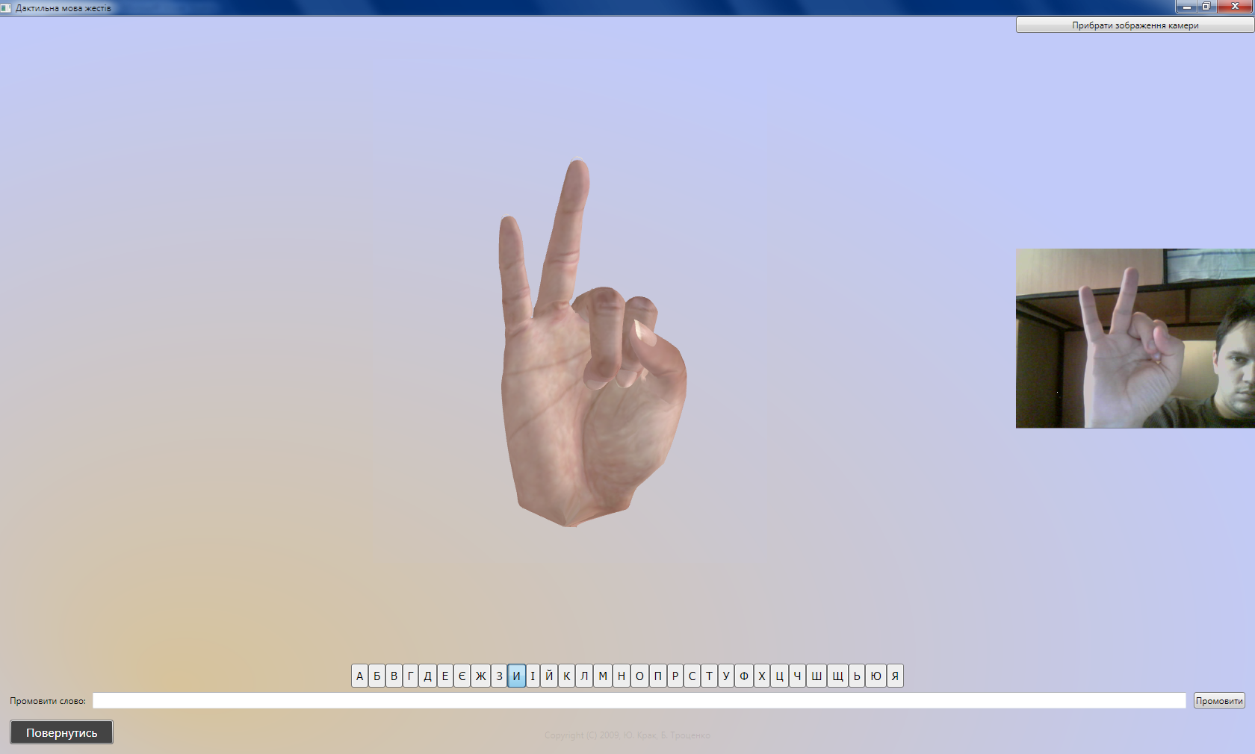  Рис 1. Показ дактилеми «И» з динамічним показом зображення камери | 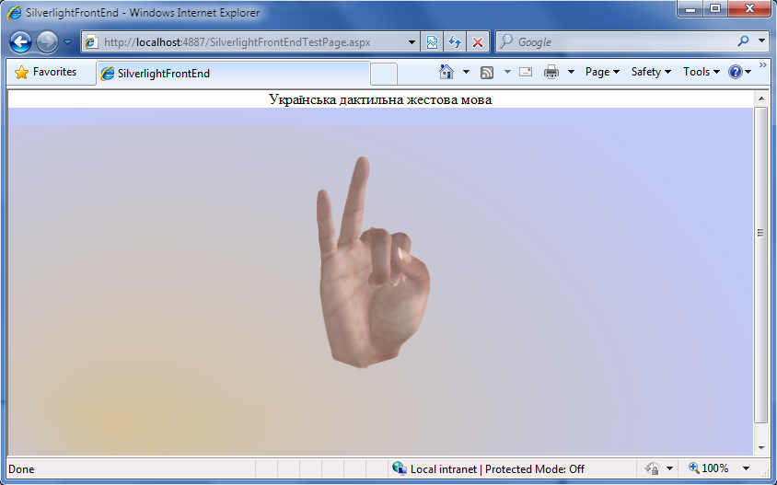  Рис 2. Показ дактилеми «И» при використанні технології передачі зображень через Інтернет

Використання даної технології показало свою ефективність на практиці.
1. http://www.spreadthesign.com/
2. http://www.signingsavvy.com/

